DEPARTAMENTO: | CIENCIAS DE LA COMPUTACION | CARRERA: | SOFTWARE
ASIGNATURA: | Pruebas de Software | NIVEL: | Sexto | FECHA: | 7/2/2026
DOCENTE: | Ing. Luis Castillo, Mgtr. | PRÁCTICA N°: | 2 | CALIFICACIÓN:

CI/CD usando GitHub Actions
Leonardo Vinicio Narváez Criollo

RESUMEN

El presente laboratorio describe la implementación de un flujo de trabajo de Integración Continua (CI) y una simulación de Entrega Continua (CD) utilizando GitHub Actions sobre un proyecto basado en Node.js. Durante la práctica, se configuró un entorno automatizado para la gestión de dependencias, la validación de la calidad del código mediante el análisis estático con ESLint y la verificación de la lógica de negocio a través de pruebas unitarias con el framework Jest. El proceso permitió observar cómo los disparadores (triggers) de Git facilitan la detección temprana de errores al ejecutar de forma automática los flujos de trabajo ante cada cambio en el repositorio. Finalmente, se concluyó que la automatización de estas etapas no solo reduce la probabilidad de introducir fallos en producción, sino que estandariza los criterios de calidad dentro de un equipo de desarrollo, optimizando los tiempos de entrega y la fiabilidad del software desarrollado.

Palabras Claves: Integración Continua, Automatización, Pruebas Unitarias.

- INTRODUCCIÓN:
La integración continua (CI) es una práctica fundamental del desarrollo de software moderno. Este laboratorio tiene como propósito familiarizar con la automatización de tareas esenciales como la instalación de dependencias, la ejecución de pruebas unitarias y la verificación de calidad del código mediante ESLint, todo ello gestionado a través de GitHub Actions. A través de una aplicación sencilla en Node.js, se experimentará el poder de los flujos automatizados y se comprenderá la importancia de detectar errores temprano en el ciclo de vida del desarrollo.

- OBJETIVO(S):
  - Configurar un flujo de integración continua (CI) en GitHub Actions que se active automáticamente con cada push o pull request a la rama principal del repositorio.
  - Implementar pruebas unitarias usando Jest, garantizando que la lógica del sistema funcione correctamente en cada actualización del código.
  - Aplicar análisis estático de código con ESLint, reforzando buenas prácticas de programación y detección temprana de errores o inconsistencias.
  - Simular un proceso de despliegue automatizado, demostrando cómo se automatizan las etapas previas al paso final de entrega continua (CD), aún sin depender de un proveedor de hosting.

- MARCO TEÓRICO:
Para el desarrollo de esta práctica, es fundamental comprender los pilares de la automatización moderna en el ciclo de vida de desarrollo de software (SDLC):

- Integración Continua (CI) y Entrega Continua (CD): la Integración Continua es una práctica de desarrollo en la que los desarrolladores integran su código en un repositorio compartido de forma frecuente. Cada integración es verificada por una compilación automatizada y pruebas para detectar errores lo antes posible. Por otro lado, la Entrega Continua asegura que el software pueda ser liberado a producción en cualquier momento de forma confiable.

- GitHub Actions: es una plataforma de automatización que permite crear flujos de trabajo (workflows) directamente en el repositorio de GitHub. Utiliza archivos de configuración en formato YAML para definir eventos (como un push o pull_request) que desencadenan una serie de trabajos (jobs) ejecutados en máquinas virtuales denominadas runners.

- Jest y Pruebas Unitarias: jest es un framework de pruebas de JavaScript diseñado con un enfoque en la simplicidad. En el contexto de CI, las pruebas unitarias permiten validar que pequeñas unidades de código (como funciones matemáticas) se comporten de la manera esperada ante diferentes entradas, sirviendo como la primera línea de defensa contra regresiones.

- ESLint (Análisis Estático): ESLint es una herramienta de análisis estático que identifica patrones problemáticos en el código JavaScript. Ayuda a mantener un estilo de codificación consistente y a prevenir errores comunes de sintaxis o lógica antes de que el código sea ejecutado.

- DESCRIPCIÓN DEL PROCEDIMIENTO:
PARTE 1: Establecimiento de la estructura del proyecto base
Paso 1: Creación de la estructura básica.
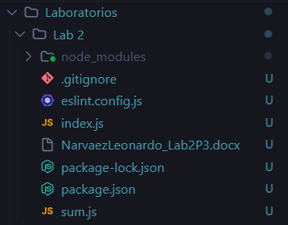
Paso 2: Instalación de dependencias necesarias.
- Creamos el archivo package.json para cargar las dependencias npm init -y
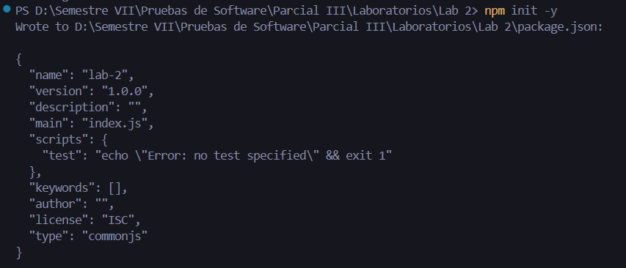
- Instalamos la dependencia de Express npm install express
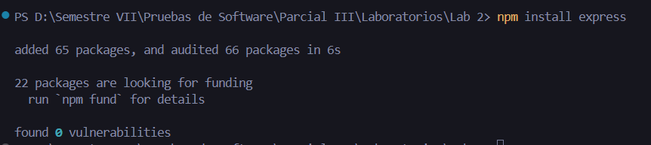
- Instalamos las dependencias de Jest y ESLint npm install --save-dev jest eslint para que se puedan ejecutar en modo desarrollador
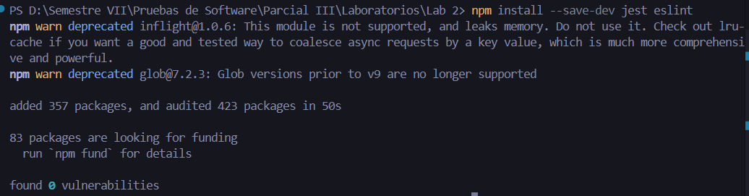
PARTE 2: Creación de archivos base
Paso 1: Crear archivo index.js.
- Usar el servidor express
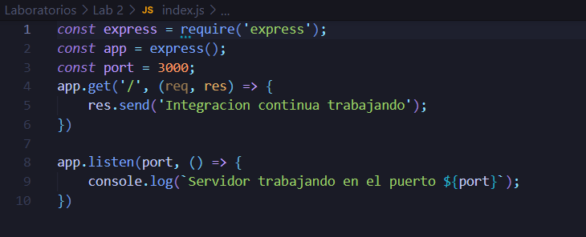
- Implementar un endpoint sencillo que responda con un mensaje
- Levantar el servidor en el puerto 3000
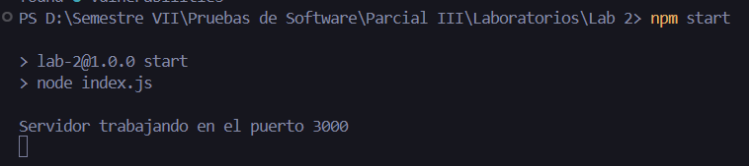
Paso 2: Crear archivo sum.js.
- Crear una función que sume dos números pasados como parámetros
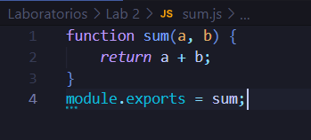
- Exportar la función.
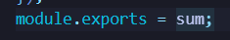
Paso 3: Crear archivo sum.test.js.
- Usar el archivo con la función de suma
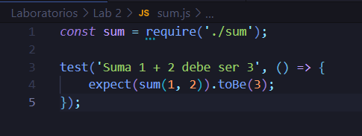
- Crear una prueba para la función de suma.
Paso 4: Configurar package.json.
a. Agregar o editar los scripts para start, test y lint
b. Agregar la característica type para que ESLint funcione como módulo.
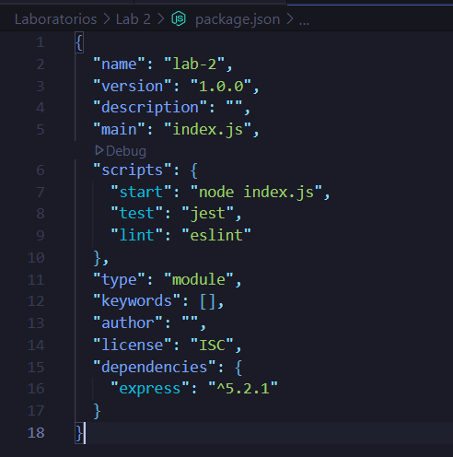
Paso 5: Crear el archivo ESLint.
- Trabajar con reglas sencillas
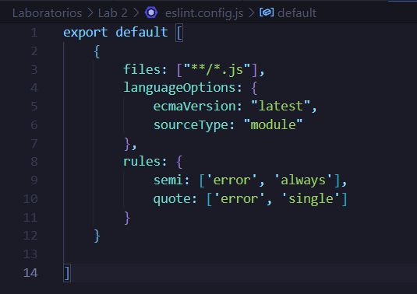
Paso 6: Ignorar node_modules.
- En el archivo .gitignore ignorar todos los archivos que puedan causar conflictos para un proyecto NodeJS
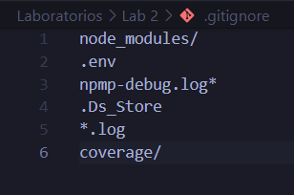
PARTE 3: Configuración de Git
Paso 1: Crear repositorio en la cuenta de Git.
a. Abrir la cuenta de Git en el navegador
b. Crear un nuevo repositorio vacío
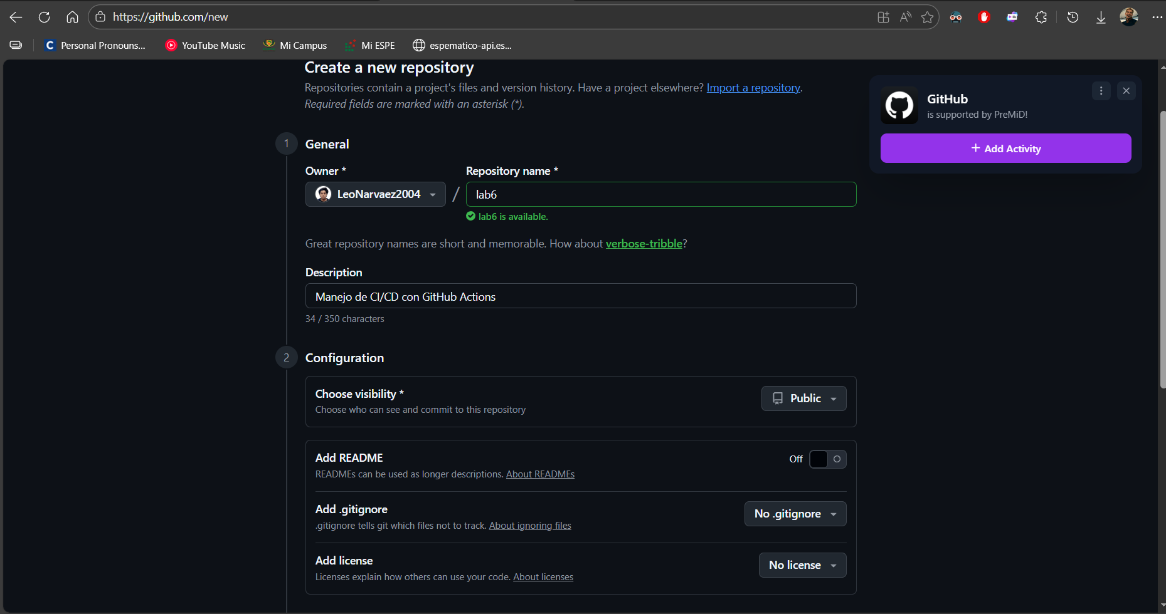
Paso 2: Ejecución de comandos para clonar al repositorio.
- git init
- git add .
- git commit -m "Proyecto base con CI"
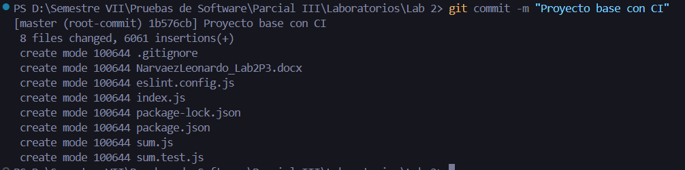
- git branch -M main
- git remote add origin https://github.com/TU_USUARIO/nombreRepositorio.git
- git push -u origin main
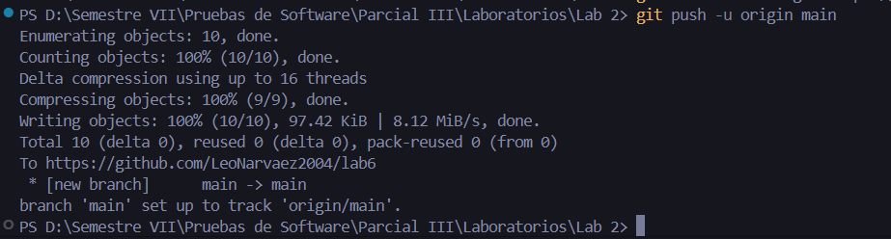
Paso 3: Crear el workflow de GitHub Actions.
- Crear un archivo nuevo para el workflow .github/workflows/ci.yml.
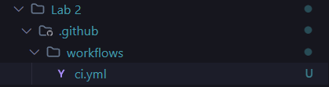
- Configurar los triggers.
- Configurar los trabajos a realizar
- Configurar dentro de los trabajos los pasos a ejecutarse.
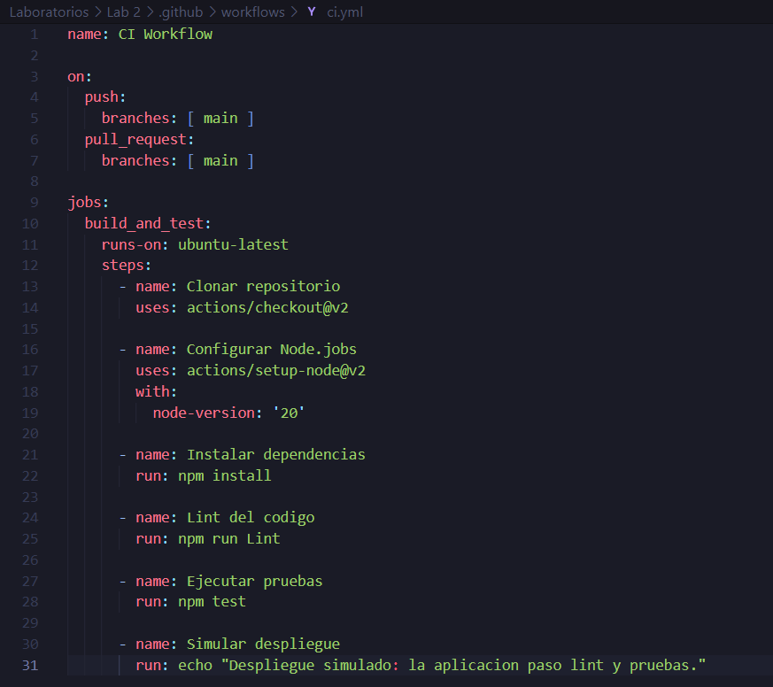
Paso 4: Probar la CI.
- Realizar un cambio al código.
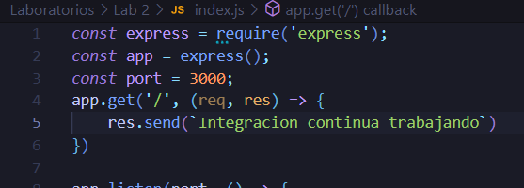
b. Ejecutar de nuevo los comandos para realizar un nuevo push.
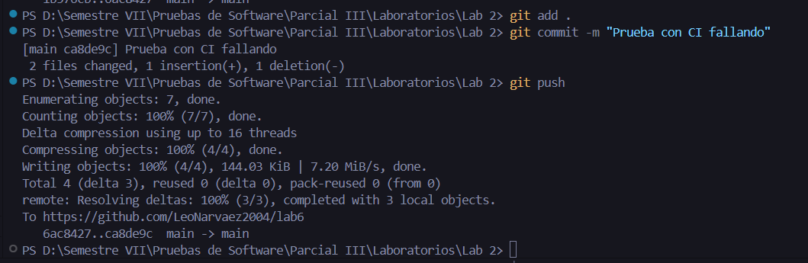
c. Revisar en GitHub dentro del repositorio, en la pestaña Actions, como se ejecutan los Worflows
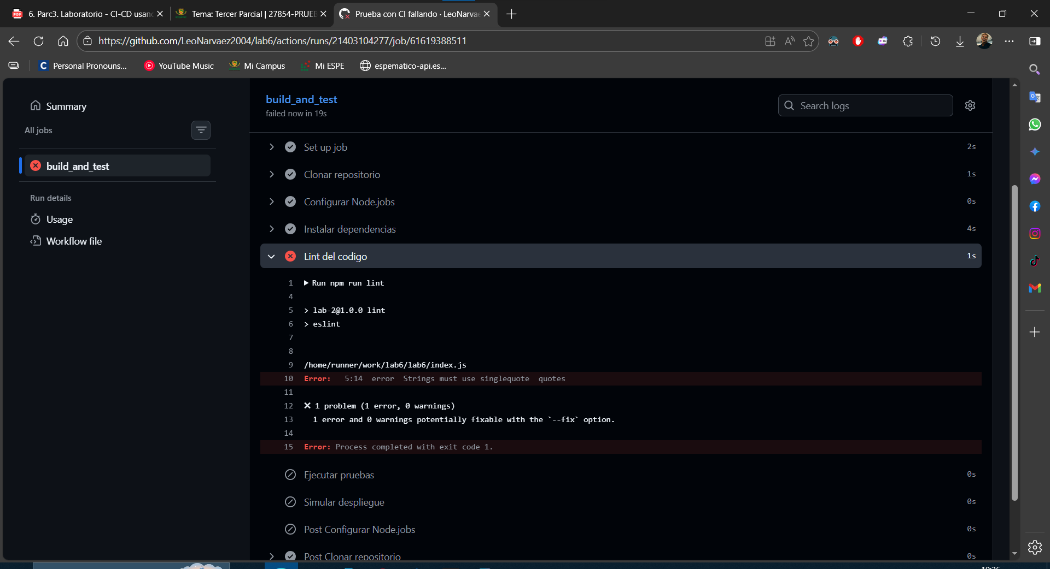
- PREGUNTAS/ACTIVIDADES:
- Agregar más pruebas unitarias
  - Agregar al menos 2 funciones nuevas (por ejemplo, factorial, fibonacci) en un archivo math.js.
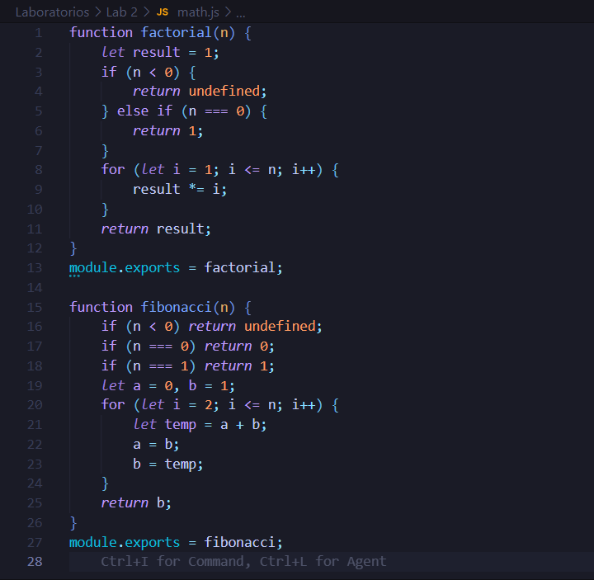
  - Crear su correspondiente archivo math.test.js con pruebas Jest.
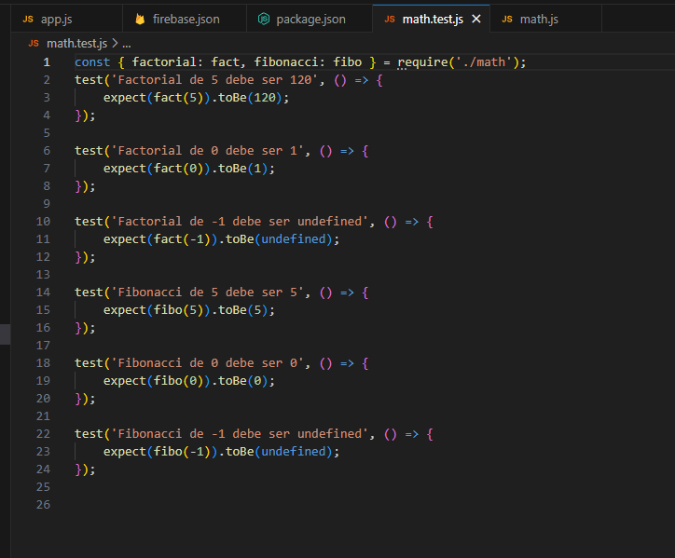
  - Asegurarse de que GitHub Actions ejecute todas las pruebas con éxito.
    - Primera ejecución de las pruebas con errores:
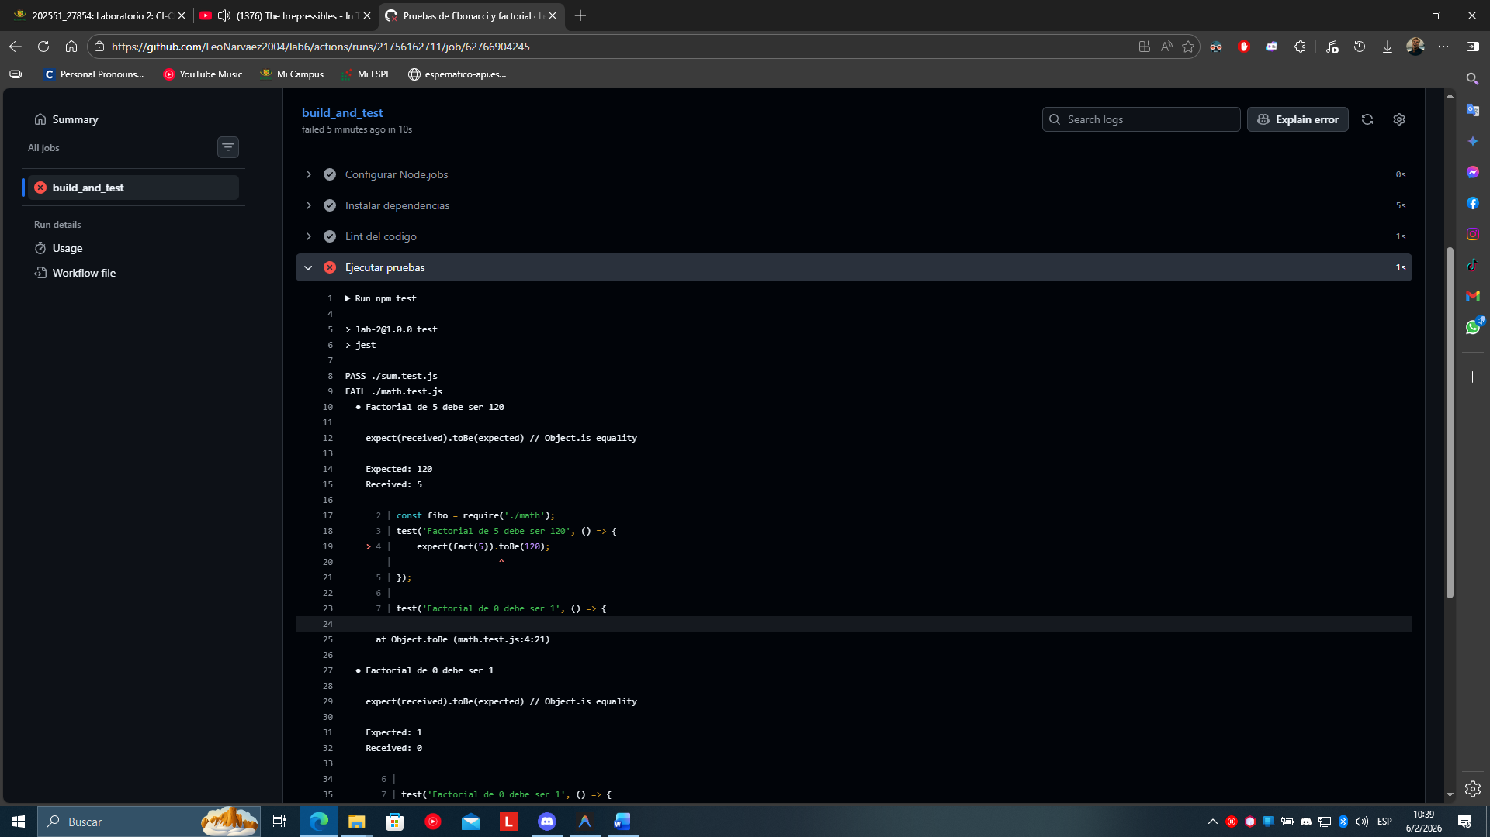

    - Ejecución de las pruebas con tasa de éxito del 100%
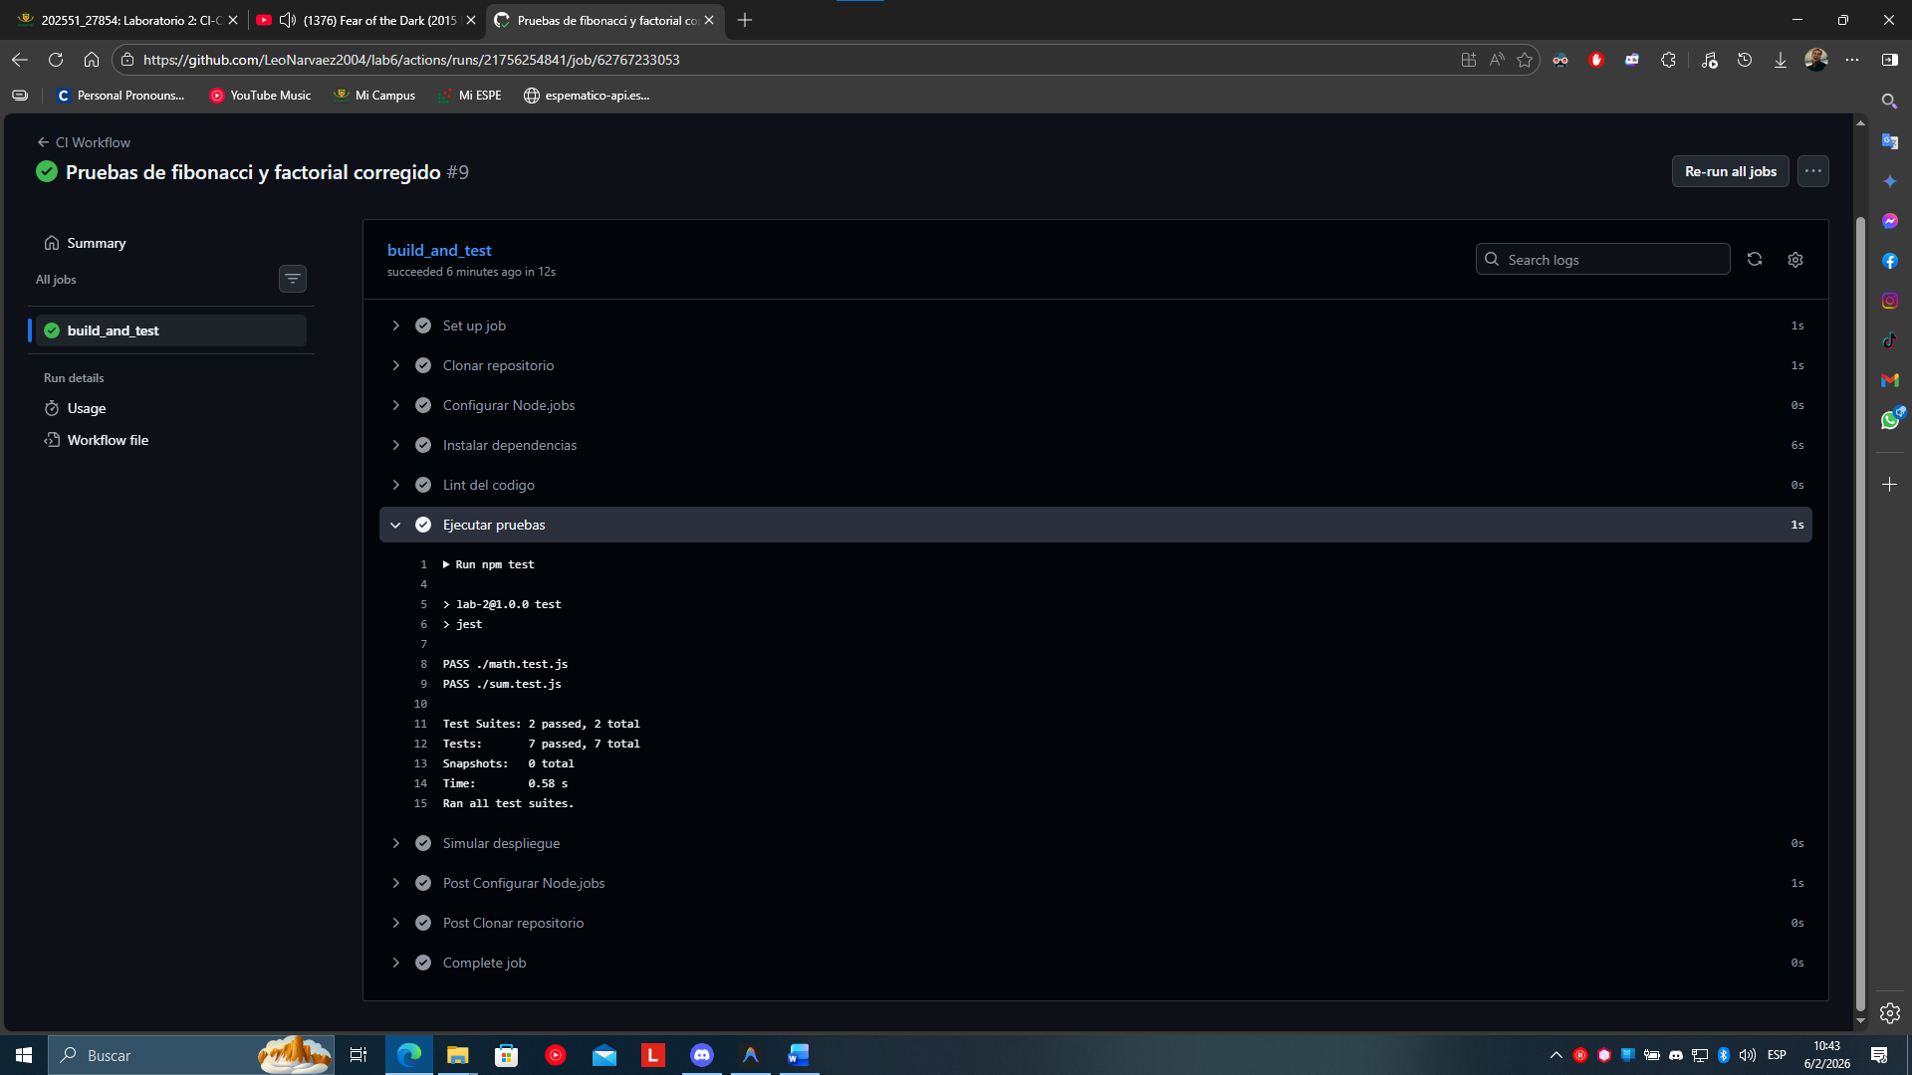

- CONCLUSIONES:
- Se logró configurar exitosamente un workflow de GitHub Actions, demostrando que la automatización mediante archivos YAML permite centralizar la lógica de integración, eliminando la necesidad de procesos manuales para la validación del código.
- La implementación de pruebas unitarias con Jest permitió verificar la integridad de la lógica aritmética del sistema, asegurando que nuevas funcionalidades (como factorial o fibonacci) no rompan el comportamiento existente, cumpliendo así con el principio de regresión.
- El uso de ESLint garantizó que el código cargado al repositorio cumpla con estándares de calidad definidos, lo que facilita la mantenibilidad del proyecto y reduce la deuda técnica desde las etapas iniciales del desarrollo.
- A través de la simulación del despliegue automatizado, se comprendió la importancia de las etapas de "pre-flight" (instalación, linting y testing), las cuales actúan como filtros críticos que garantizan que solo el código estable pueda avanzar hacia una fase de producción o entrega final

- RECOMENDACIONES:
- Modularización de Pruebas: Se recomienda separar las pruebas unitarias por módulos funcionales (por ejemplo, math.test.js separado de api.test.js) para facilitar la depuración cuando un flujo de trabajo de CI falle.
- Gestión de Secretos: Aunque en esta práctica no se conectó a un proveedor de hosting real, se recomienda para proyectos futuros utilizar el apartado de Secrets de GitHub para manejar credenciales de despliegue de forma segura.
- Optimización del Cache: Para reducir el tiempo de ejecución en GitHub Actions, es aconsejable configurar el caché de las dependencias de node_modules dentro del archivo YAML, evitando la descarga repetitiva de paquetes en cada ejecución.

- BIBLIOGRAFÍA:
GITHUB. (2024). GitHub Actions Documentation. Recuperado de: https://docs.github.com/en/actions.
JEST. (2024). Jest: Delightful JavaScript Testing. Recuperado de: https://jestjs.io/.
FOWLER, M. (2006). Continuous Integration. MartinFowler.com. Recuperado de: https://martinfowler.com/articles/continuousIntegration.html.
SOMMERVILLE, I. (2011). Ingeniería de Software. 9na Edición. Pearson Educación.

